Установка postgresql на ubuntu

1. Установка postgresql:
sudo apt install postgresql postgresql-contrib

2. Установка pgadmin4
sudo curl https://www.pgadmin.org/static/packages_pgadmin_org.pub | sudo apt-key add

sudo sh -c 'echo "deb https://ftp.postgresql.org/pub/pgadmin/pgadmin4/apt/$(lsb_release -cs) pgadmin4 main" > /etc/apt/sources.list.d/pgadmin4.list && apt update'

sudo apt install pgadmin4

3. Настройка pgadmin4
sudo -i -u postgres

psql

ALTER USER postgres PASSWORD 'password';

\q

exit
sudo nano /etc/postgresql/*версия postgresql*/main/pg_hba.conf(1)
версию можно узнать так:
cd /etc/postgresql/
ls
В этой части файла, открытого командой (1), нужно внести изменения — изменить
peer на md5

# Database administrative login by Unix domain socket
local all postgres peer

# "local" is for Unix domain socket connections only
local all all peer
4. Создание базы данных
-открыть pgadmin4 и ввести пароль, назначенный на шаге 3

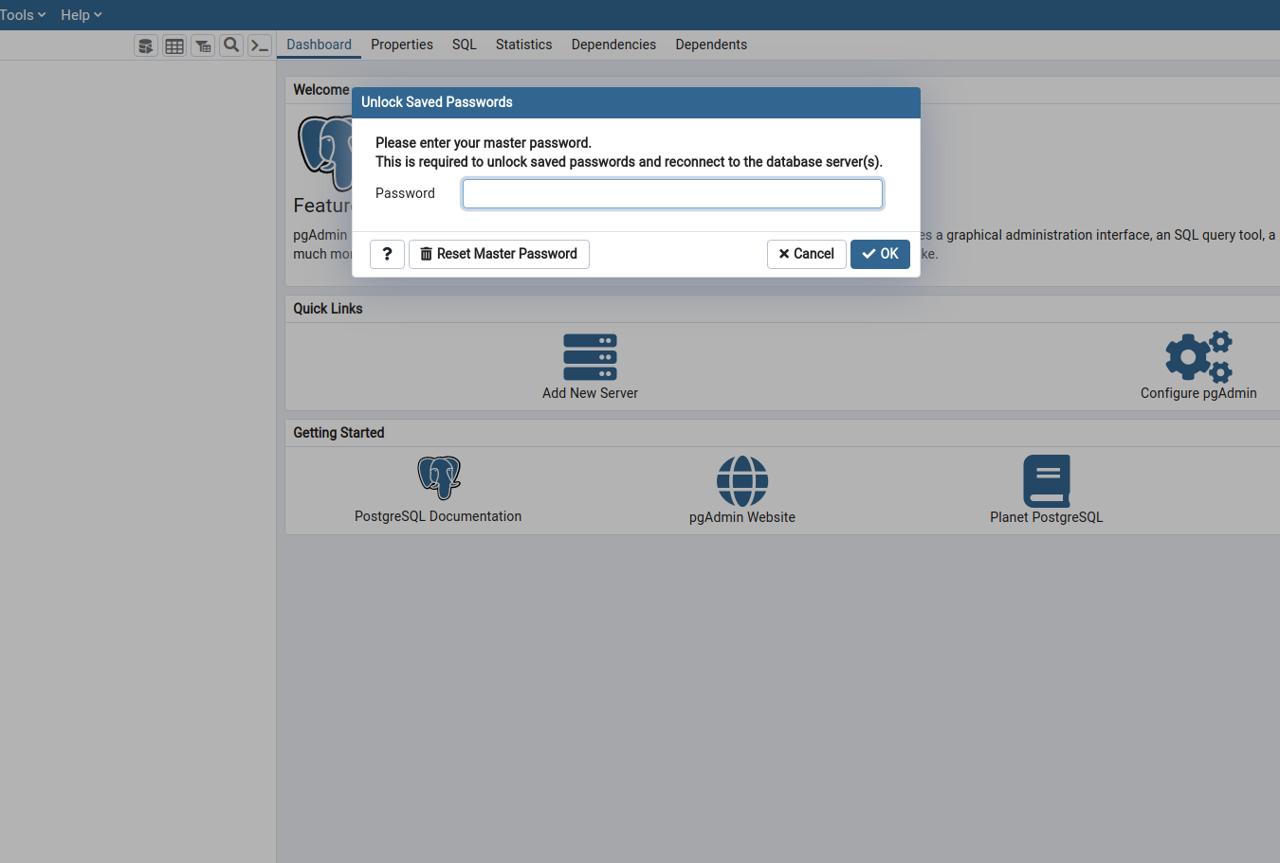
-создать сервер с теми же параметрами, что указаны в коде

-создать базу данных с тем же именем, что указано в коде

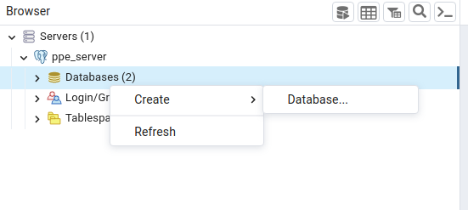

Создать с помощью querry tool таблицу:
-- Table: public.main

-- DROP TABLE IF EXISTS public.main;

CREATE TABLE IF NOT EXISTS public.main
(
id character varying(10) COLLATE pg_catalog."default",
app_time real[],
dis_time real[],
obj_id integer[],
obj_type integer[]
)

TABLESPACE pg_default;

ALTER TABLE IF EXISTS public.main
OWNER to postgres;

